中国集邮总公司
邮品库管理系统(V4.0)
简明使用手册

北京中科振兴信息技术有限公司
2008年5月

一. 登录系统及身份验证 3
二. 主界面 4
三. 系统信息维护 6
四. 入库凭证录入 11
五. 出库凭证录入 13
六. 入库凭证修改 14
七. 入库凭证确认提货 15
八. 入库凭证退库 15
九. 出库信息修改 16
十. 打印出库单 17
十一. 邮品盘存 17
十二. 库存量查询、库存清零 19
十三. 入库信息查询 19
十四. 出库信息查询 20
十五. 库存量查询 22
十六. 盘存记录查询 24
十七. 数据统计 25
十八. 报表打印 33

登录系统及身份验证
当用户进入邮品库管理系统以后，首先看到的就是用户登录窗口。
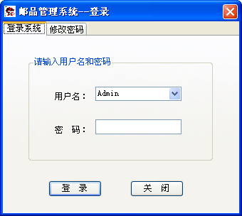
进行身份验证，是为了保证访问邮品库系统的数据安全性。当用户被管理员授权以后可以从用户名列表中选择自己的登录名，然后输入密码进入系统。密码可以由管理员在系统中设定，也可以自己在登录界面中更改。
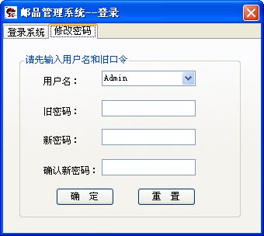
当更改密码时，需要先输入旧的口令，然后输入两遍新的口令，防止因为手误导致保存错误的口令，按下确定后系统会提示口令保存成功，可以用新密码登录系统。

主界面
进入主界面以后，通过主界面上的系统菜单，可以直接进入最终工作的界面。


系统信息维护

邮品信息维护
在新的邮品库系统中，为了减少录入的工作量，采用了单独保存邮品信息的方式。这样就需要对所保存的邮品信息进行一定的维护。我们可以进入邮品信息维护界面完成这项工作。
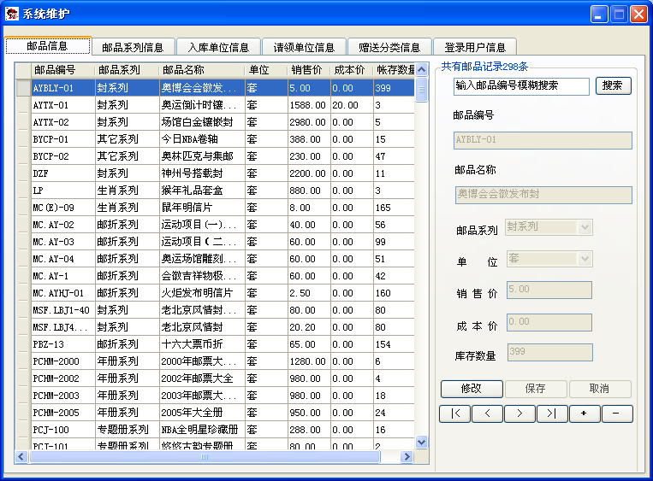
在这个界面中我们可以对邮品信息进行增加，删除，修改，查询的工作。在界面的右下方是邮品信息记录的导航按钮，通过下边一行的可以选择不同的记录，此外，我们还提供了快速定位记录的功能，用户在点击“输入邮品编号模糊搜索”后，“输入邮品编号模糊搜索”的提示自动消失，输入邮品编号或者邮品名称的部分内容，点击“搜索”按钮，系统会自动匹配最相似的记录。 按钮可以进行邮品信息记录的插入，用按钮可以删除当前的记录，记录删除前会提示确认。（注意：因为所有凭证记录的信息都和邮品信息相关联，所以删除邮品信息有可能使部分邮品出入库凭证信息丢失，一定要慎重删除邮品信息记录。）

邮品系列信息维护
此次更新，添加了邮品系列的概念，每个邮品都属于某个邮品系列，在“邮品系列信息”选项卡中维护邮品系列。
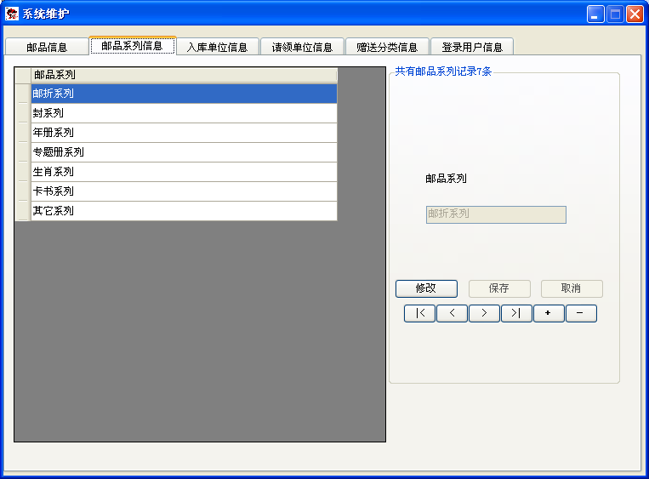
和上边相同，在这个界面中我们可以对入库单位进行增加，删除，修改，查询的工作。在界面的右下方是入库单位记录的导航按钮，通过下边一行的可以选择不同的记录， 按钮可以进行邮品系列记录的插入，用按钮可以删除当前的记录，记录删除前会提示确认。

入库单位信息维护
同样，我们也提供了入库单位信息维护。
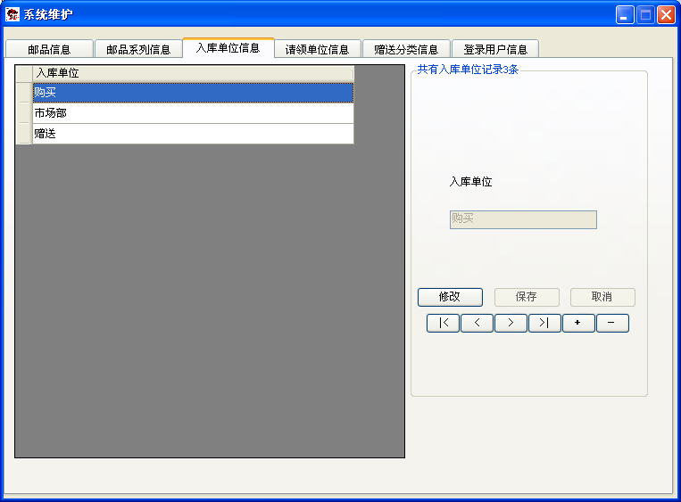
和上边相同，在这个界面中我们可以对入库单位进行增加，删除，修改，查询的工作。在界面的右下方是入库单位记录的导航按钮，通过下边一行的可以选择不同的记录， 按钮可以进行入库单位记录的插入，用按钮可以删除当前的记录，记录删除前会提示确认。

请领单位信息维护
同样，我们也提供了请领单位信息维护。
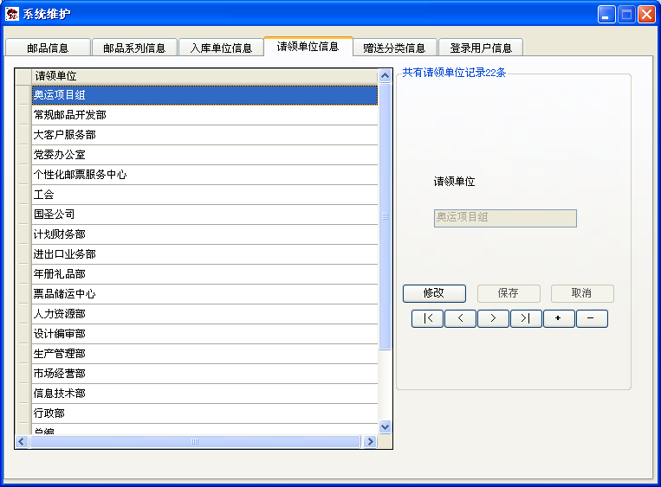
和上边相同，在这个界面中我们可以对请领单位进行增加，删除，修改，查询的工作。在界面的右下方是请领单位记录的导航按钮，通过下边一行的可以选择不同的记录， 按钮可以进行请领单位记录的插入，用按钮可以删除当前的记录，记录删除前会提示确认。

赠送分类信息维护
同样，我们也提供了赠送分类信息维护。
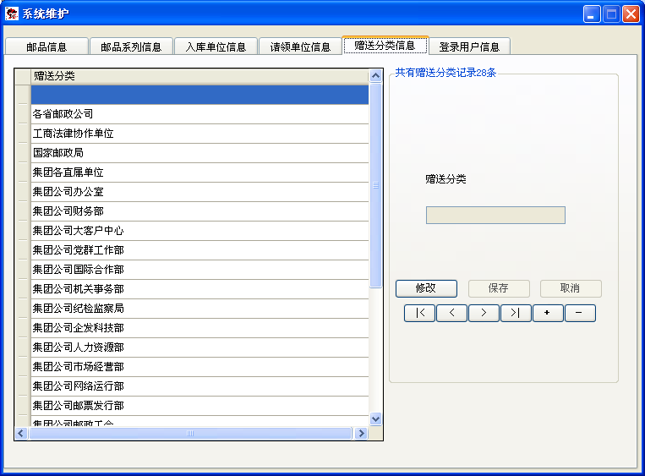
和上边相同，在这个界面中我们可以对赠送分类进行增加，删除，修改，查询的工作。在界面的右下方是赠送分类记录的导航按钮，通过下边一行的可以选择不同的记录， 按钮可以进行赠送分类记录的插入，用按钮可以删除当前的记录，记录删除前会提示确认。

登录用户信息维护
系统管理员可以对登录系统的用户进行管理，可以在登录用户信息管理界面进行这项操作。
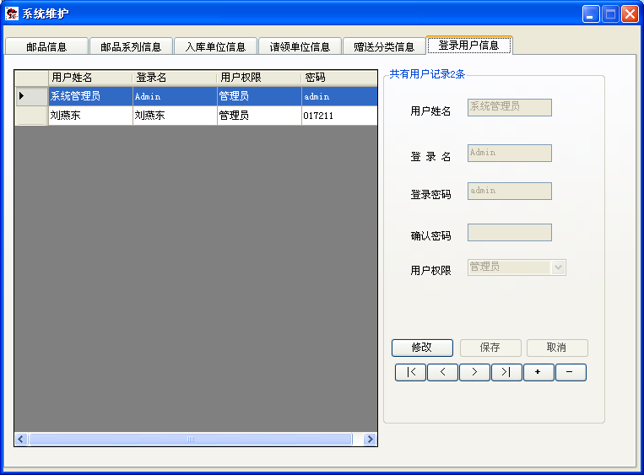
和上边相同，在这个界面中我们可以对登录用户信息进行增加，删除，修改，查询的工作。在界面的右下方是登录用户信息记录的导航按钮，通过下边一行的可以选择不同的记录， 按钮可以增加一条登录用户信息记录，用按钮可以删除当前的登录用户信息记录，记录删除前会提示确认。不管是新增一个登录用户信息，还是修改一个已有的登录用户信息，在保存时都要输入两遍相同的密码才可以保存，这样可以防止因为手误而保存了错误的密码。

入库凭证录入
下面我们介绍所有入库信息数据的来源，入库凭证录入。为了方便用户在进行入库凭证录入时的操作，专门建立了入库凭证录入界面。
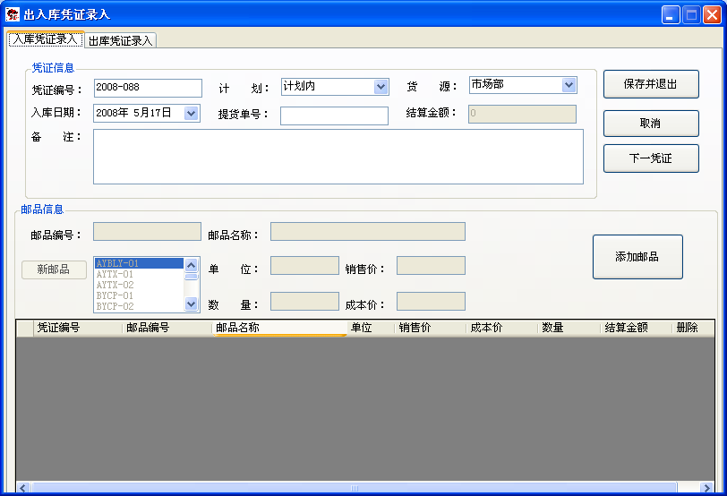
在入库凭证录入的界面上，只提供了单一的功能，从而把相应的操作步骤减到最少。当进入录入界面时，系统已经处于录入状态。用户可以直接输入凭证编号等信息，当主要凭证信息输入完成时只点一下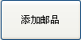就可以进入邮品信息录入状态，然后每输入一个邮品，就点一下‘新增邮品’就可以继续输入。当该凭证的所有邮品都输入完成后，点一下就可以开始一个新的凭证输入。当所有凭证输入完毕时就可以点击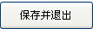退出输入状态。当要放弃当前输入的凭证时，可以点击，系统会自动删除最后正在录入的一张凭证和相关所有的邮品。在凭证录入界面没有提供任何凭证查询和修改的功能，如果有录入的错误信息只能够到入库凭证修改界面进行修改。

出库凭证录入
下面我们介绍出库凭证录入。为了方便用户在进行出库凭证录入时的操作，专门建立了出库凭证录入界面。
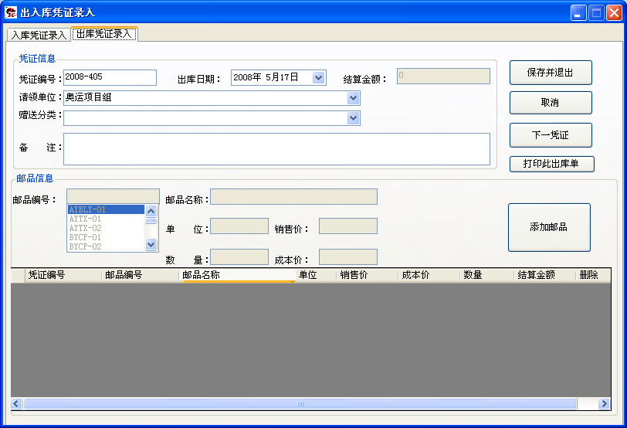
在出库凭证录入的界面上，只提供了单一的功能，从而把相应的操作步骤减到最少。当进入录入界面时，系统已经处于录入状态。用户可以直接输入凭证编号等信息，当主要凭证信息输入完成时只点一下就可以进入邮品信息录入状态，然后每输入一个邮品，就点一下‘新增邮品’就可以继续输入。当该凭证的所有邮品都输入完成后，点一下就可以开始一个新的凭证输入。当所有凭证输入完毕时就可以点击退出输入状态。当要放弃当前输入的凭证时，可以点击，系统会自动删除最后正在录入的一张凭证和相关所有的邮品。在凭证录入界面没有提供任何凭证查询和修改的功能，如果有录入的错误信息只能够到出库凭证修改界面进行修改。

入库凭证修改

下面我们介绍对入库凭证操作的主要部分，入库凭证修改。在入库凭证修改的界面中，提供了对入库凭证的新增，删除，查找，修改等全部操作。

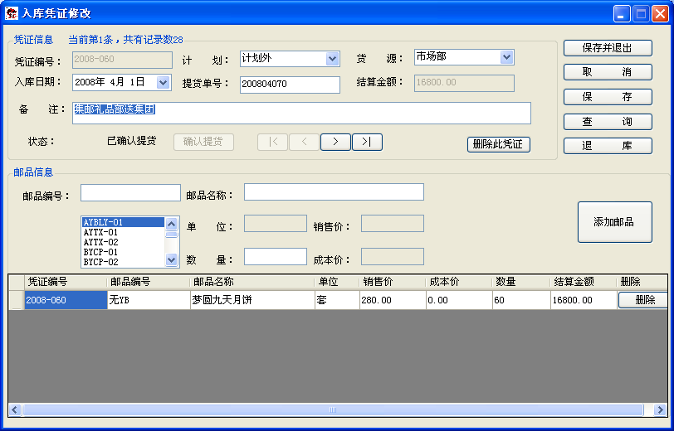
入库凭证修改界面分为凭证信息和邮品信息两大部分，分别由各自的导航条控制记录的移动和更改。凭证信息中的凭证编号是不允许修改的，其中结算金额是系统根据所添加邮品自动计算的，也不需要人工干预。如果需要对邮品信息进行修改，先在列表中找到要修改的邮品编号，单击将其选中，Ctrl+c 复制，粘贴到邮品信息中的邮品编号输入框，系统会自动显示该邮品的信息，在数量输入框中输入修改的数量，然后将列表中对应的该邮品删除，最后点击按钮，将修改后的邮品添加至列表，点击“保存”按钮进行保存，系统会弹出提示框，请您确认是否正确。
如果您并未做出任何修改，系统会弹出如下提示

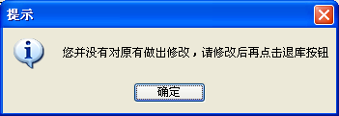
当要在凭证中删除一条记录时系统会自动删除与他相关邮品信息，删除前会提示用户确认（删除的信息是不可恢复的）。
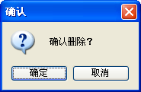

入库凭证确认提货
在入库凭证修改界面，同时提供了确认提货功能，如果一个入库凭证未确认提货，则“确认提货按钮”是启用的，否则，是禁用的，点击确认提货后，系统提示确认，点击“确定”按钮，将此入库凭证置为已确认提货。
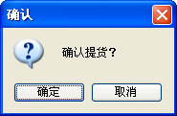

入库凭证退库
我们在入库凭证修改界面同时提供了入库凭证退库功能，修改要退库的入库凭证，其方式跟修改入库凭证一样，先在列表中找到要修改的邮品编号，单击将其选中，Ctrl+c 复制，粘贴到邮品信息中的邮品编号输入框，系统会自动显示该邮品的信息，在数量输入框中输入修改的数量，然后将列表中对应的该邮品删除，最后点击按钮，将修改后的邮品添加至列表，点击“退库”按钮退库，系统会弹出提示框，请您确认是否正确。
如果您并未做出任何修改，系统会弹出如下提示

出库信息修改
下面我们介绍对出库凭证操作的主要部分，出库凭证修改。在出库凭证修改的界面中，提供了对出库凭证的新增，删除，查找，修改等全部操作。
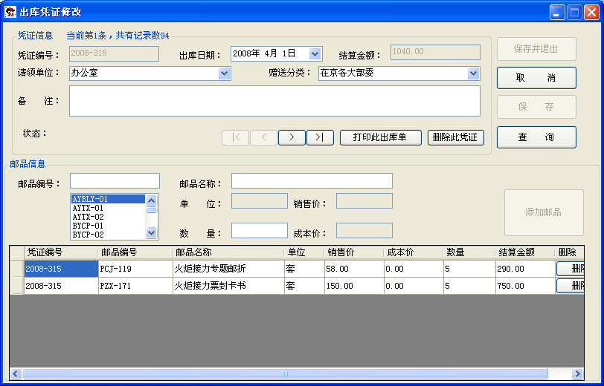
出库凭证修改界面分为凭证信息和邮品信息两大部分，分别由各自的导航条控制记录的移动和更改。其中出库凭证编号不允许修改，结算金额由系统根据邮品列表自动计算，不需要人工干预。如果需要对邮品信息进行修改，先在列表中找到要修改的邮品编号，单击将其选中，Ctrl+c 复制，粘贴到邮品信息中的邮品编号输入框，系统会自动显示该邮品的信息，在数量输入框中输入修改的数量，然后将列表中对应的该邮品删除，最后点击按钮，将修改后的邮品添加至列表，点击“保存”按钮进行保存，系统会弹出提示框，请您确认是否正确。
如果您并未做出任何修改，系统会弹出如下提示

当要在凭证中删除一条记录时系统会自动删除与他相关邮品信息，删除前会提示用户确认（删除的信息是不可恢复的）。

打印出库单
我们在出库凭证修改界面提供打印出库单功能，如果要打印一个出库凭证的出库单，点击“打印出库单”按钮，系统会自动调用word并打开，生成出库单

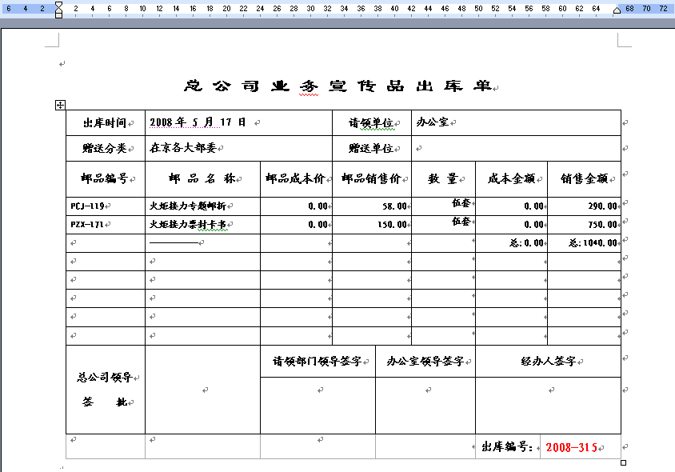

邮品盘存
为了方便用户更好的管理库存的邮品，我们提供了邮品盘存的功能。每次盘存的数据都将记录在数据库之中，但是系统只会保留最后5000次盘存的记录，当盘存的记录超过5000次时，5000次以前的盘存记录就会被清除。
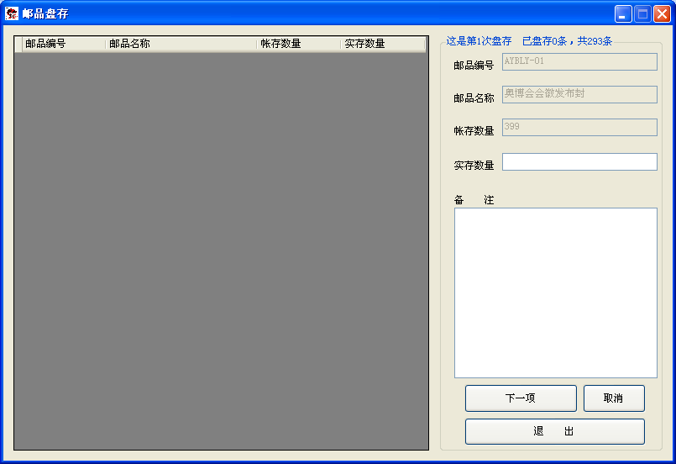
当进入邮品盘存的状态时，系统会自动开始一次新的邮品盘存，系统会按照邮品编号的顺序逐个提示用户邮品的帐存数量，等待用户输入实际库存数量，当用户输入后，点击界面的按钮继续下一邮品的盘存，在盘存过程中用户可随时退出，如果点击按钮，则本次盘存的所有数据将被删除，点击按钮，会保留已经盘存的所有数据，在下次进入盘存时，开始新一次盘存。

库存清零
系统提供本功能供用户对指定产品库存清零，清零的同时，系统自动生成一张对应的出库单，解决用户只能手工新建出库单进行产品清零的问题，找到要清零的邮品，点击“清零”按钮，系统会自动生成一个出库单。
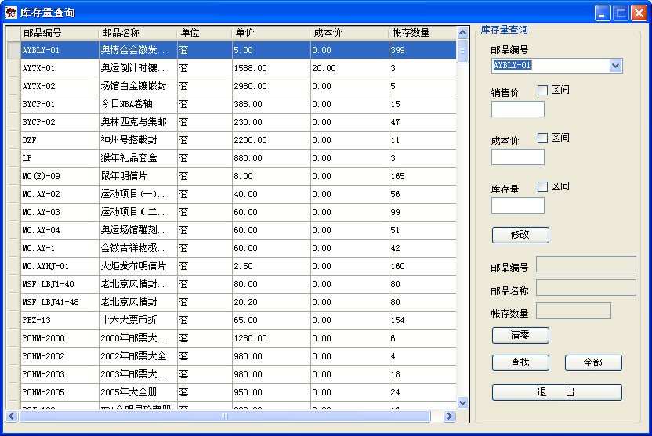

库存量查询
在库存量查询中可以按照邮品编号、销售价、成本价、库存量来进行查询。其中销售价、成本价、库存量三项提供了按照区间查询的方式，当用户选中前面的时，就可以按照区间的方式来进行查询。用户可以在前后两个位置输入查询区间的起始值和终止值，用户也可以只输入其中的一个值，来查询大于或小于该值的库存量信息。其中提供的邮品信息是按照相似的规则进行查找，用户可以只输入其中的部分连续文字，即可实现查找，邮品信息可以随意输入邮品编号或名称都可以。在此界面中还提供了对邮品库存量进行修改的功能，当用户点击右下方邮品信息部分的按钮，就进入了库存量编辑状态，用户可以在此输入新的库存量后保存或取消修改。

入库信息查询
用户可以有两种方法进入信息查询界面，一是直接通过主界面上的按钮和菜单进入，二是通过凭证编辑界面的查询按钮。两种方法进入的查询功能是相同的。
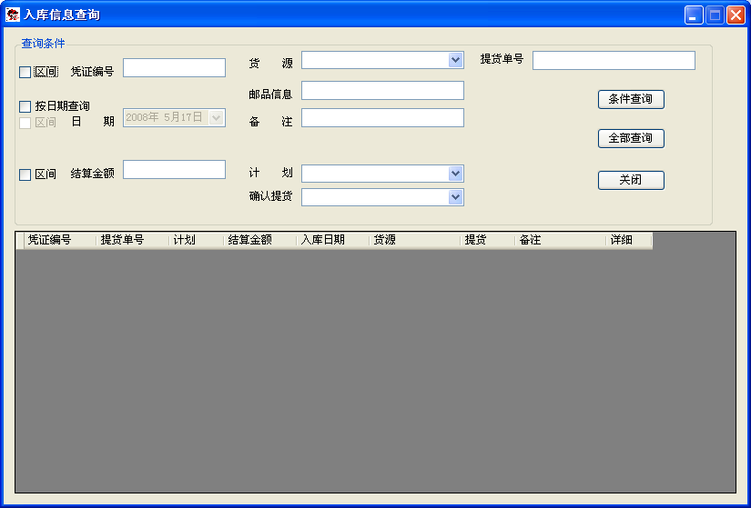
在查询界面中提供了多种查询条件，用户可以按照凭证编号、货源、日期、结算金额、邮品信息、备注、作帐情况进行单独或组合条件的查询，其中凭证编号、日期、结算金额三项还提供了按照区间查询的方式，当用户选中前面的时，就可以按照区间的方式来进行查询。用户可以在前后两个位置输入查询区间的起始值和终止值，用户也可以只输入其中的一个值，来查询大于或小于该值的凭证信息。其中提供的邮品信息和备注是按照相似的规则进行查找，用户可以只输入其中的部分连续文字，即可实现查找，邮品信息可以随意输入邮品编号或名称都可以。在查询结果列表中，点击最后一列的可查看对应凭证的详细信息。

出库信息查询
用户可以有两种方法进入信息查询界面，一是直接通过主界面上的按钮和菜单进入，二是通过凭证编辑界面的查询按钮。两种方法进入的查询功能是相同的。
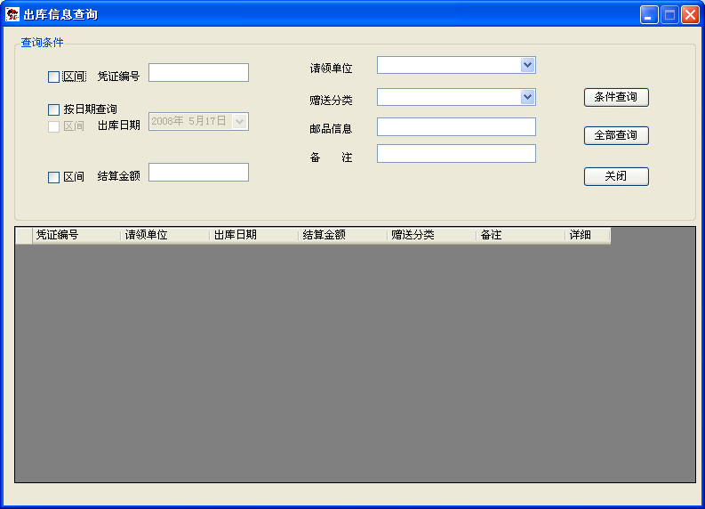
在查询界面中提供了多种查询条件，用户可以按照凭证编号、收货单位、赠送单位、日期、结算金额、邮品信息、备注、作帐情况进行单独或组合条件的查询，其中凭证编号、日期、结算金额三项还提供了按照区间查询的方式，当用户选中前面的时，就可以按照区间的方式来进行查询。用户可以在前后两个位置输入查询区间的起始值和终止值，用户也可以只输入其中的一个值，来查询大于或小于该值的凭证信息。其中提供的邮品信息和备注是按照相似的规则进行查找，用户可以只输入其中的部分连续文字，即可实现查找，邮品信息可以随意输入邮品编号或名称都可以。在查询结果列表中，点击最后一列的可查看对应凭证的详细信息。

盘存记录查询
本系统提供了对已往盘存记录的查询功能，用户可以在此查看以往的盘存记录。每次盘存时，系统会自动记录一个盘存的次数。此外还提供了按照日期、邮品编号、帐存数量、实存数量、帐物数量差来进行查询的方式。其中日期、帐存数量、实存数量、帐物数量差可以按照区间查询的方式，当用户选中前面的时，就可以按照区间的方式来进行查询。用户可以在前后两个位置输入查询区间的起始值和终止值，用户也可以只输入其中的一个值，来查询大于或小于该值的凭证信息。
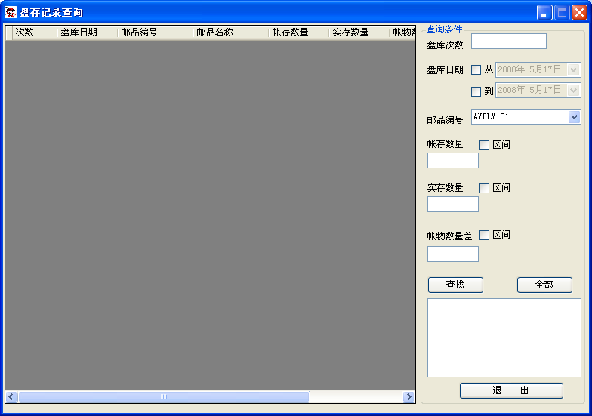

数据统计

出入库总量统计
系统提供了一定的数据统计功能，用户可以根据需要统计一定时期内出入库各种邮品的总量，也可以根据用户的需要统计其中某一种邮品的总量。用户只要去掉前面的选中，然后从邮品的下拉列表中选择一项，就可以实现对该邮品出入库总量的统计。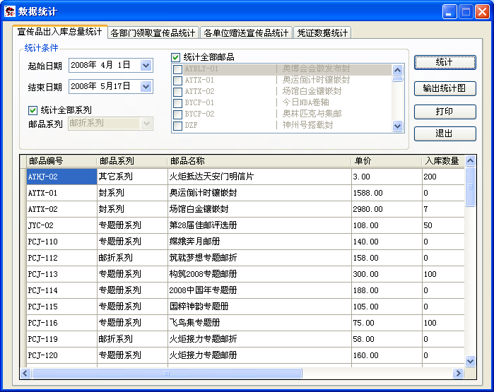
点击“输出统计图”按钮，弹出如下图窗口，选择要按出库量还是按入库量来输出图形，选择后，点击相应按钮输出饼形图或柱形图，点击“取消”按钮，关闭此窗口。
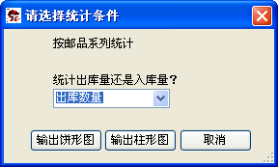

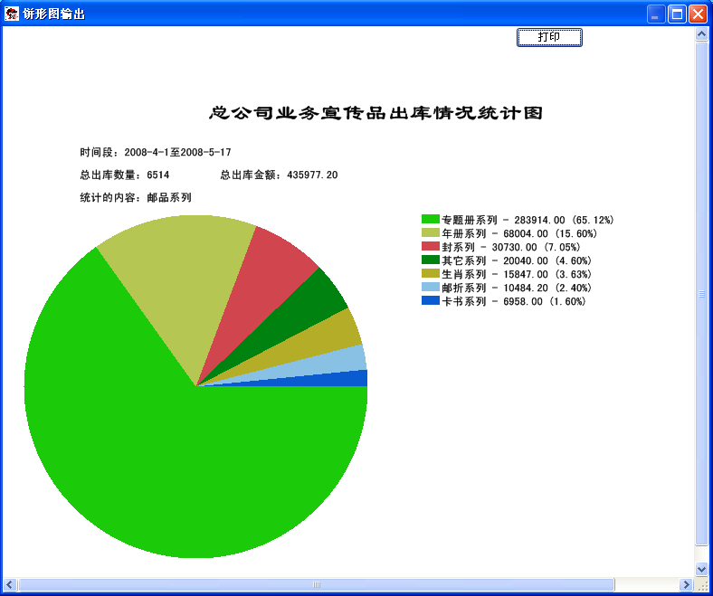

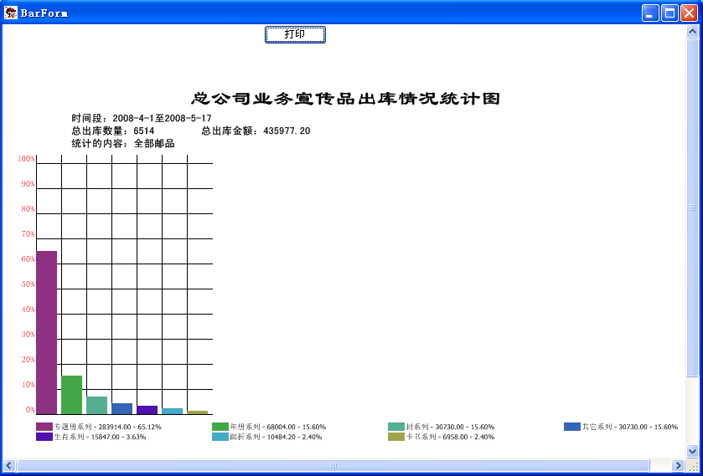

各部门领取宣传品统计
在系统中还可以按照各个部门统计领取的邮品总量，也可以根据用户的需要统计其中某一种邮品的领取量。用户只要去掉“统计全部邮品”前面的选中，然后从邮品的下拉列表中选择一项，就可以实现对该邮品各个部门领取的数量的统计。
点击“输出饼形图”按钮，则弹出饼形图窗口，在窗口中可打印饼形图，点击“输出柱形图”按钮，同样。
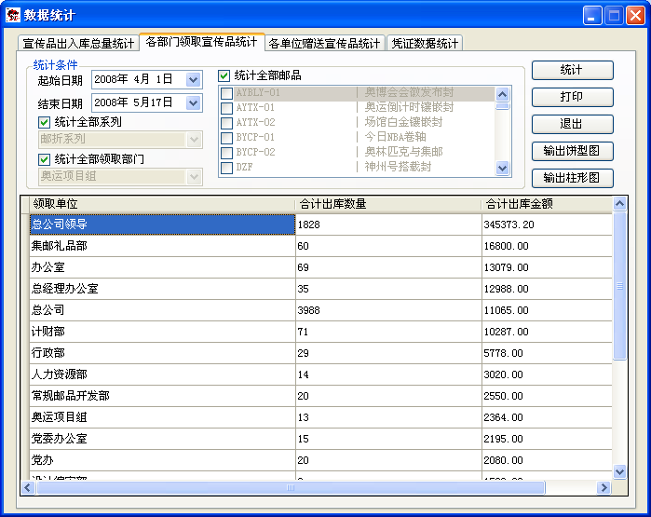
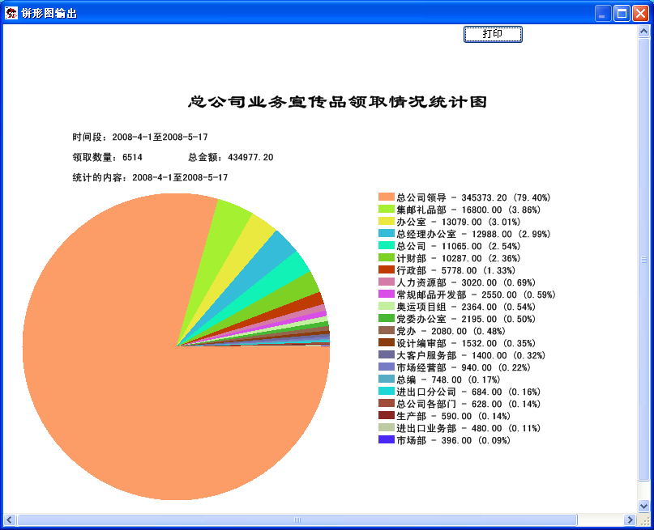

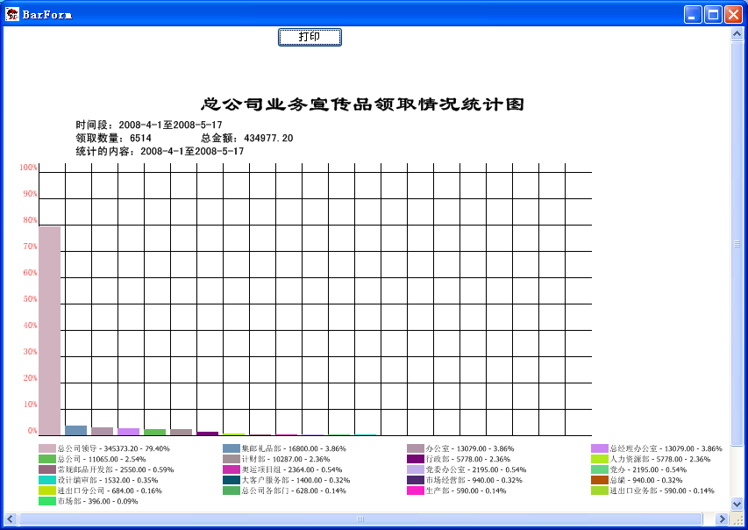

各单位赠送宣传品统计
在系统中还可以按照向各个单位赠送的邮品总量进行统计，也可以根据用户的需要统计赠送某一种邮品的数量。用户只要去掉“统计全部邮品”前面的选中，然后从邮品的下拉列表中选择一项，就可以实现向各个单位赠送的该种邮品数量的统计。
点击“输出饼形图”按钮，则弹出饼形图窗口，在窗口中可打印饼形图，点击“输出柱形图”按钮，同样。

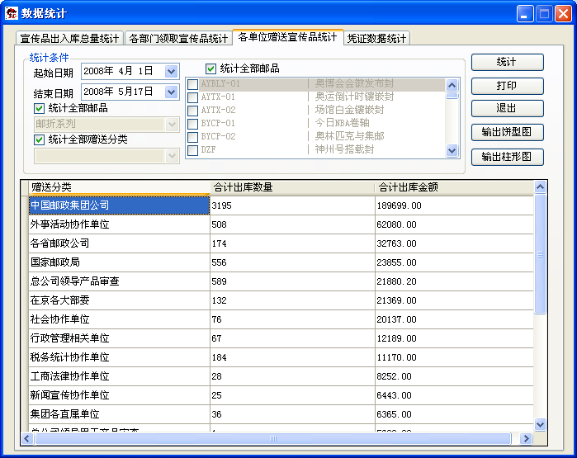
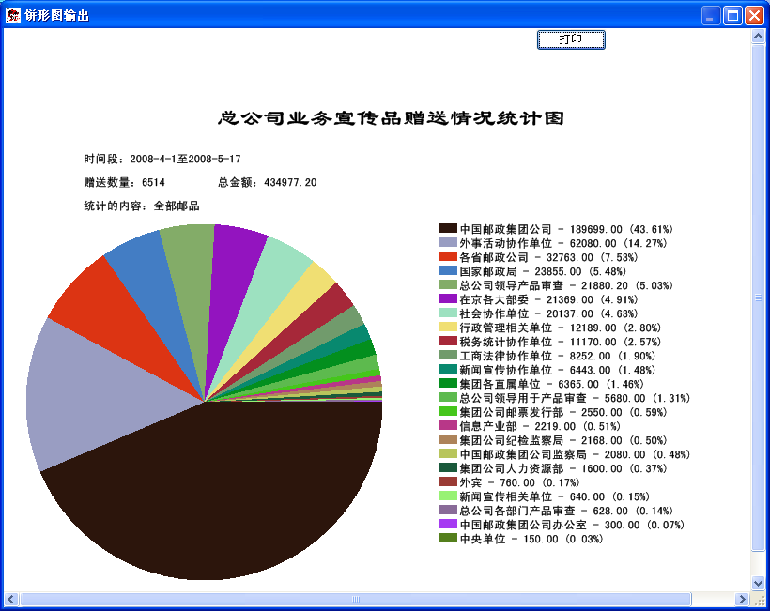
.
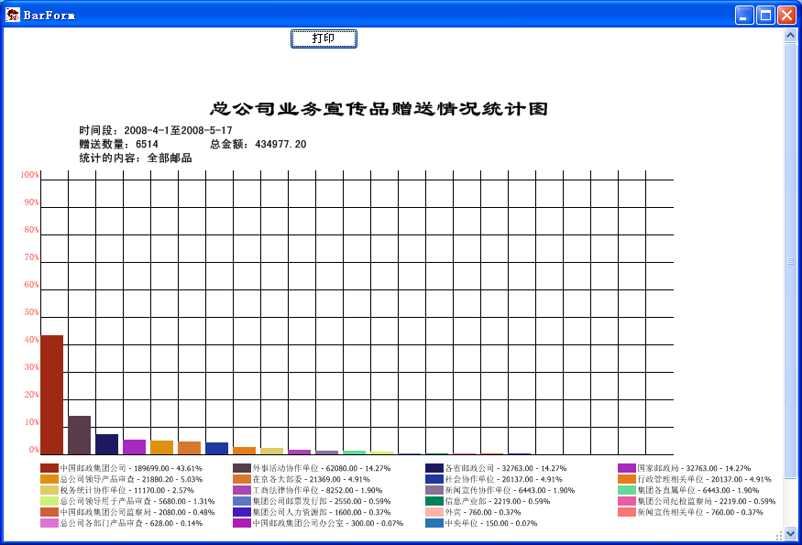

凭证数据统计
本系统提供了对用户选中的几个特定的出库凭证进行统计。在进行该页面时，下方显示全部出库凭证的信息，用户可以选中一条记录，点击该记录，把这条记录的信息加入到统计的数据中去，然后这条记录最左侧复选框被选中，表示这条记录已经在当前统计的数据之中。如果想从统计数据中减去一条记录，则可以再次点击该记录。点击“全选”按钮，可以将全部记录选中。
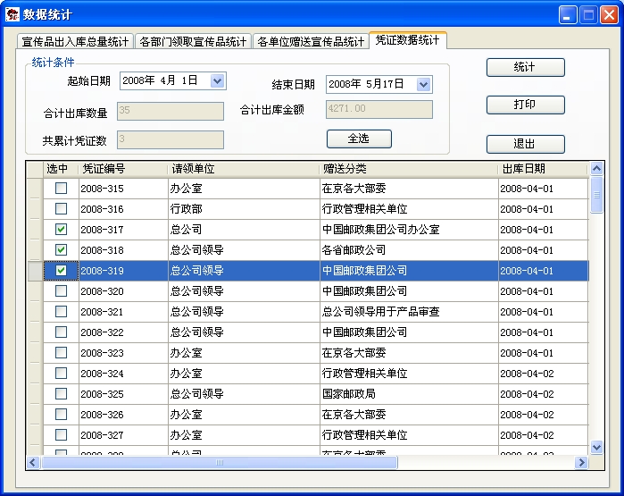

报表打印

宣传品入库报表
本系统提供了多种日期形式的宣传品入库报表。包括年度报表，月份报表和指定日期报表，用户可以用前面的单选按钮进行选择。在每一种形式的报表中，都可以选择输出全部邮品的入库凭证信息，或某一邮品的入库凭证信息，只要通过报表邮品范围的单选按钮来进行选择。同样，也可以按照计划类别，按照邮品系列，取消选中然后在下拉列表中选择几个入库凭证的方式来精准查询，同时，您可以单击列表中的列标题，按所单击标题字段排序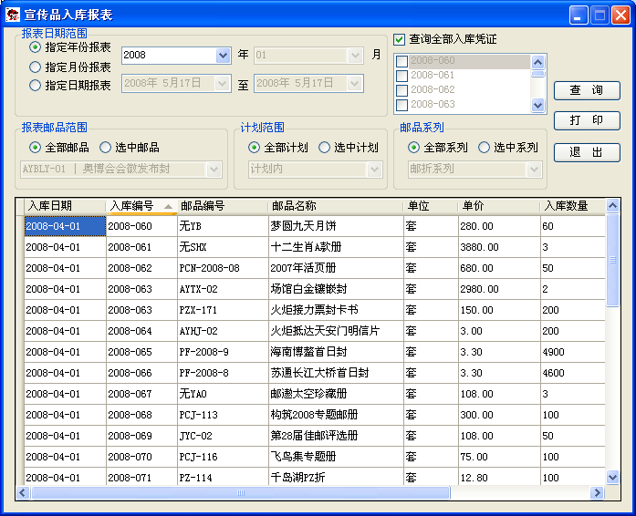

宣传品退库报表
本系统提供了多种日期形式的宣传品退库报表。包括年度报表，月份报表和指定日期报表，用户可以用前面的单选按钮进行选择。在每一种形式的报表中，都可以选择输出全部邮品的退库凭证信息，或某一邮品的入库凭证信息，只要通过报表邮品范围的单选按钮来进行选择。同样，也可以按照按照邮品系列，取消选中然后在下拉列表中选择几个入库凭证的方式来精准查询，同时，您可以单击列表中的列标题，按所单击标题字段排序。

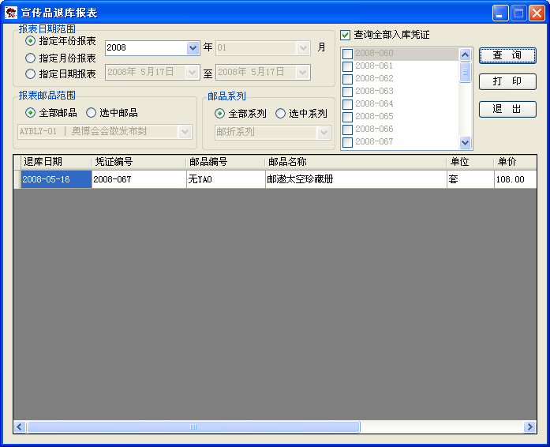

宣传品出库报表
本系统提供了多种日期形式的宣传品出库报表。包括年度报表，月份报表和指定日期报表，用户可以用前面的单选按钮进行选择。在每一种形式的报表中，都可以选择输出全部邮品的出库凭证信息，或某一邮品的出库凭证信息，只要通过报表邮品范围的单选按钮来进行选择。
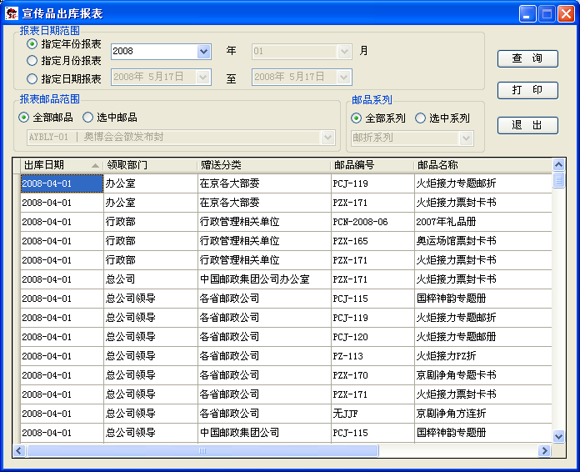

宣传品赠送报表
本系统提供了多种日期形式的宣传品赠送报表。包括年度报表，月份报表和指定日期报表，用户可以用前面的单选按钮进行选择。用户可以选择是输出全部单位赠送情况的统计情况或从赠送单位列表中选择要打印输出的某个单位的邮品报表。
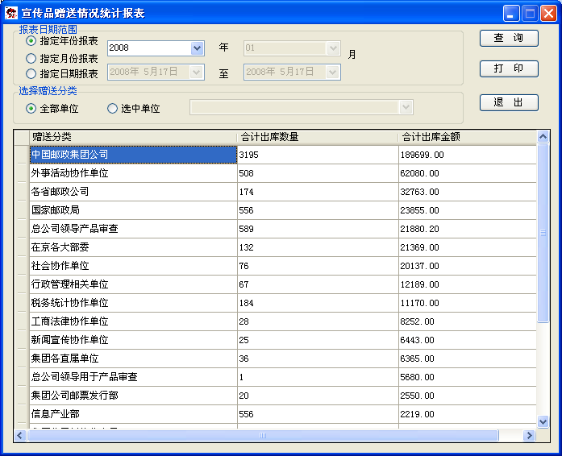

各单位宣传品领取统计报表
本系统提供了多种日期形式的各单位宣传品领取统计报表。包括年度报表，月份报表和指定日期报表，用户可以用前面的单选按钮进行选择。用户可以选择输出全部单位领取情况的统计报表或从领取单位列表中选择要打印输出的某个单位领取的邮品报表。
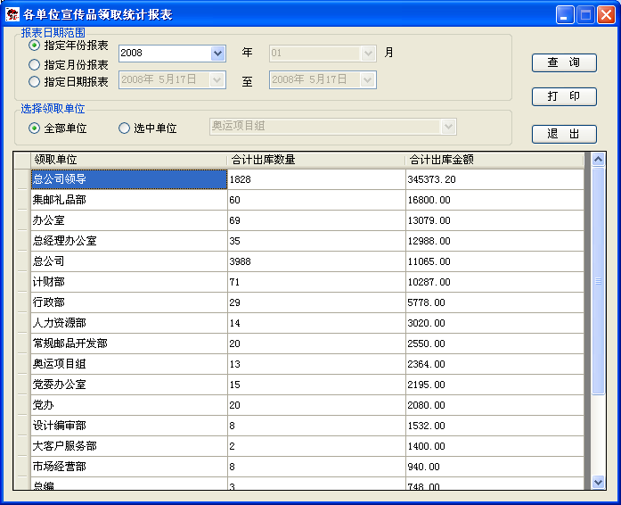

邮品进销存报表
本系统提供了多种日期形式的邮品进销存统计报表。包括年度报表，月份报表和指定日期报表，用户可以用前面的单选按钮进行选择。用户可以选择打印全部邮品的进销存报表或只打印有出入库邮品的进销存报表。
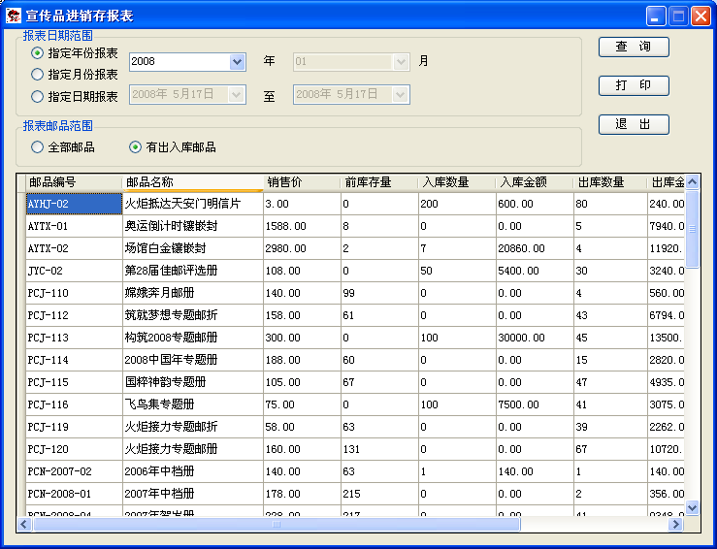

程序安装说明

应用程序安装
安装程序见程序安装光盘
步骤一：双击Setup.exe文件出现如下安装界面：

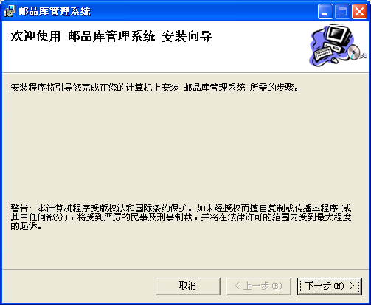
图1
（如果安装程序检测到计算机未安装.NET环境，安装程序会自动提示首先安装.NET环境，按照提示安装后自动再次启动邮品库管理系统安装程序）单击下一步出现如下图所示界面图2。
第二步：在下图中选择安装程序的文件夹：
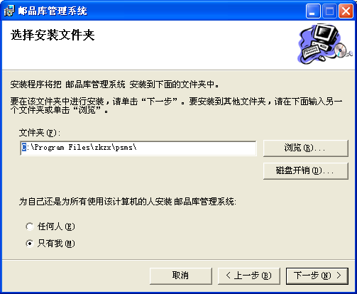
图2
单击下一步出现如下图所示界面图3。
步骤三：点击下一步开始安装
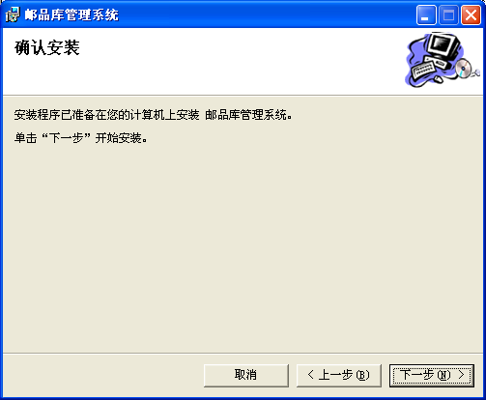
图3
步骤四：开始安装：
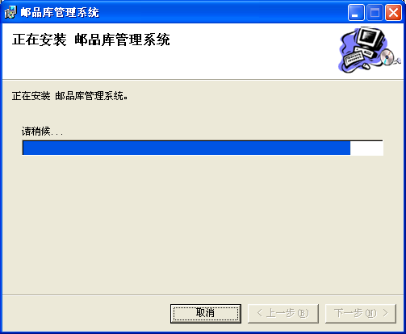
图4
第五步：安装完毕：
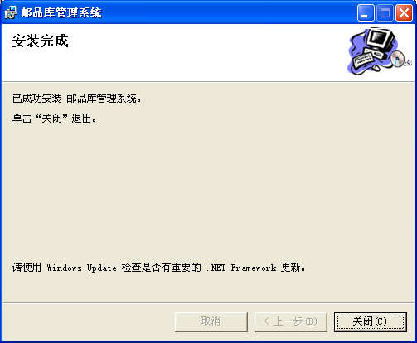
图5

